עזר לצבי

כותרות

ברכת המזון לאבלים

ברכות מו:

תוספות ברכות מז: ד"ה והטוב והמטיב

תלמידי רבינו יונה

שלחן ערוך אורח חיים

ברכות – לברך על הרעה

ברכות ס:

תלמידי רבינו יונה

שלחן ערוך אורח חיים רכד

תנועת המוסר חלק א עמ' 140

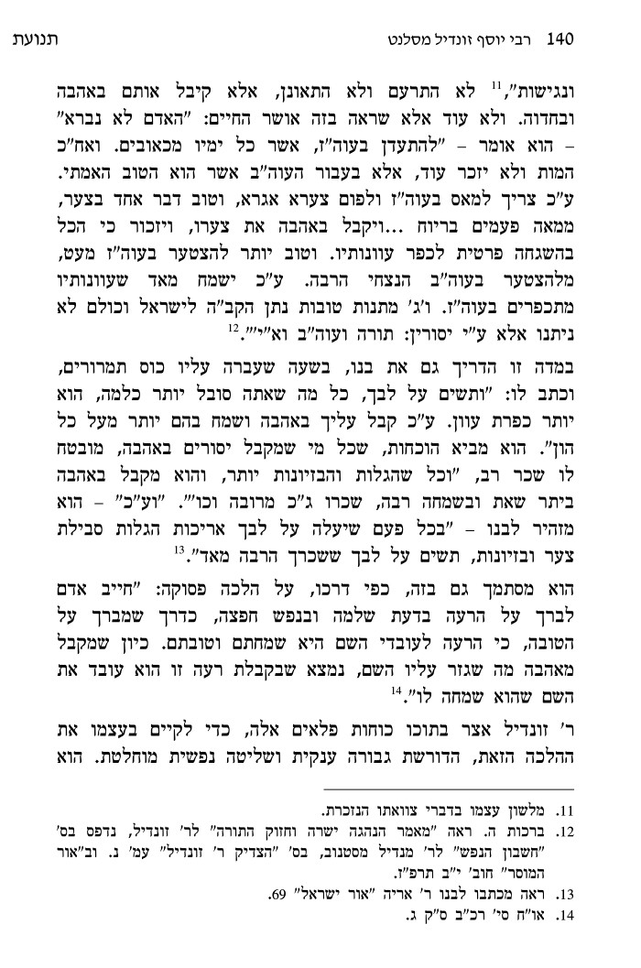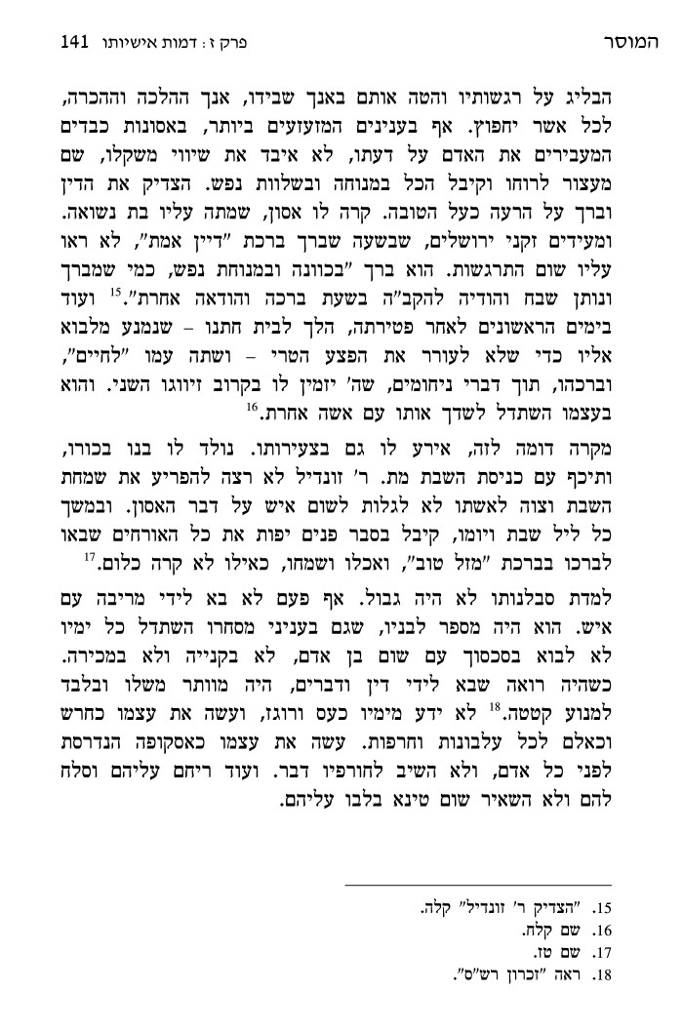

סעודה – מנהגי פרסים

ברכות מו:

יומא לז.

רש"י יומא לז.

סעודה – מים אחרונים

ברכות מו:

תוספות ברכות נג:, חולין קה., עירובין יז:

מזוזה – בית המדרש ובית הכנסת

יומא יא:

הלכות קטנות לרא"ש (מנחות) הלכות מזוזה סימן י
והא ההוא פיתחא (דעייל) דהוה עייל ביה רב הונא לבי מדרשא ה"ל מזוזה(י) התם רגיל הוה דאמר רב יהודה אמר רב במזוזה הלך אחר הרגיל לישנא דפיתחא דהוה עייל לבי מדרשא משמע דהיינו פתח הבית שהיה יוצא ממנו ליכנס לבית המדרש וכן הא דקאמר פיתחא דהוה נפיק ביה רבי לבי מדרשא שהיה יוצא מן הבית ללכת אל בית המדרש אבל פתח בית המדרש עצמו לא בעי מזוזה ובפ"ק דיומא (דף יא א) פליגי ביה תנאי. דתניא יכול יהו בתי כנסיות ובתי מדרשות מטמאין בנגעים. ת"ל ובא אשר לו הבית מי שמיוחד ביתו לו. ומסיק הא ר"מ והא רבנן דפליגי לענין מזוזה בבית הכנסת שאין בה בית דירה לחזן בית הכנסת. ובברכות (דף מז ב) משמע דהלכה כמאן דפטר. גבי אביי (ורבא) [ורבין] דהוו אזלי כי מטו לפיתחא דבי כנישתא א"ל ליעול מר.(כ) א"ל עד השתא לאו מר אנא. א"ל הכי(ל) א"ר יוחנן אין מכבדין אלא בפתח שיש בו מזוזה מזוזה ס"ד אלא בפתח הראוי למזוזה. משמע דפתח בית הכנסת היה פטור מן המזוזה.(מ) ובירושלמי דפ' בתרא דמגילה משמע דבי מדרשא דרב חנינא היה בו מזוזה ומונחת בין כתיפו של אדם.כג וכן בית מדרשו של מהר"ם מרוטנבור"ק ז"ל היה בו מזוזה ואמר כשהיה ישן שינת צהרים בבה"מ היה רוח רע מבעתו עד שתיקן מזוזה בפתח:

שלחן ערוך יורה דעה רפו:ג
בית הכנסת, אם יש בו דירה לשום אדם, חייב במזוזה. הגה: ואם בית דירה בעזרה שלפני בית הכנסת, העזרה חייבת ובית הכנסת פטור. (ב"י בשם רבינו ירוחם).

שלחן ערוך יורה דעה רפו:י
בית המדרש פטור מהמזוזה. ואם יש בו פתח שרגיל לצאת בו לביתו, חייב במזוזה באותו פתח. וי"א שבית המדרש חייב במזוזה, ונכון לחוש לדבריהם, כ אבל לא יברך עליה.

מפניני הרב עמ' רנא

שכירות פועלים – תשלומין בכסף

שלחן ערוך חושן משפט

ש"ך חושן משפט שלג:כה
ואם חזר בע"ה וקבלן כו'. החילוקים שכ' הר"ב בין חזר הבע"ה וקבלן כו' ובין הקדים לו שכרו או לא הוא מדברי הרא"ש שכ' כן לתרץ הא דמוכח בש"ס פ' האומנים דא"צ לשלם להם כל שכרם ובפ"ק דקדושין (דף י"ז ע"א) אמרי' גבי עבד עברי חלה שלש ועבד שלש אינו חייב להשלים וגם הביא שם בשם מהר"מ לתרץ בין הקדים לו שכרו או לא וכן הוא בתשו' מיי' בשם מהר"ם שהגיד לו כן בעל החלום ולפע"ד דברי חלומות לא מעלין ולא מורידין בזה וגדולה מזה אמרי' בפ' זה בורר (דף ל' ע"א) הרי שהי' מצטער על מעות שהניח לו אביו ובא בעל החלום ואמר לו כך וכך הם במקום פלוני הם של מעשר שני הן זה הי' מעשה ואמרו דברי חלומות לא מעלין ולא מורידין כ"ש כאן דלא מסתבר כלל לחלק בין הקדים לו שכרו או לא דמה בכך שהקדים לו שכרו הרי לא נתנו לו אלא על דעת שיעשה לו מלאכ' כפי הזמן ששכר עמו ולא דמי כלל לספינה זו ויין זה דלעיל ס' שי"א וכן למת שוכר הבית תוך ימי השכירות דלקמן ר"ס של"ד, וגם החילוק שכ' הרא"ש אינו ברור דכי בשביל שקבלו בסתם יהא נמחל לו מה שלא עבד גם קשה לפ"ז הא דקאמ' בש"ס פ"ק דקידושין חלה כל שש חייב להשלים ואם איתא ה"ל לפלוגי בחלה ג' גופי' בין תחלת שש או סוף שש ואע"ג דהרא"ש הרגיש בזה וכ' דבלא"ה משני לה התם נלפע"ד דוחק ע"ש וגם מדברי הרמב"ם פ"ב מה' עבדים וסמ"ג עשין פ"ג שכתבו חלה בין שחלה שנה אחר שנה או שחלה מקוטעים אם הכל פחות מארבע שנים (משמע מדברי הרמב"ם וסמ"ג דארבע דוקא אבל מפירש"י ותוס' פ"ק דקדושין שם נראה שכל יותר משלש' שנים חייב להשלים וצ"ע) עולין למנין שש כו' ומדלא כתבו כל' הבריי' חלה שלש ועבד שלש משמע דס"ל דאין חילוק בין חלה בתחלה או בסוף אבל באמת נלפע"ד דגבי פועל בכל ענין מנכה לו וכן משמע בתוספתא דתני' השוכ' את הפועל ומת לו מת או שאחזתו חמה הרי אלו שמין לו כיצד שמין לו אם הי' שכיר חדש נותנים לו לפי שכירתו קבלן נותן לו לפי קבלנותו ע"כ ולא קתני ולחצי היום מת לו מת כו' אלמא דלא תלי בהכי מידי אלא בכל ענין שמין לו ולא דמי לעבד עברי דהתם כיון דעבד עברי גופו קנוי לו בכסף או שטר וחזקה א"כ כל היכא דחלה ברשותא דמרה חלה משא"כ הכא וכן ראיתי אח"כ בתוס' פ"ק דקידושין שכתבו להדיא כדברי וז"ל יש שהיו רוצים לו' שאותן שכירי' מלמדי תינוקות אם חלו חצי זמן כמו כן לא ישלימו כמו ע"ע כו' וקשה כו' וא"כ מלמדי תינוקת נמי אם חלו לא יקחו אלא מה שהרויחו דאין לדמותם כלל לע"ע דע"ע גופו קנוי לאדונו הלכך חלה שלש אינו חייב להשלים דא"י לעשות מלאכ' יותר מיכלתו אבל מלמד אין גופו קנוי אלא שכר עצמו ללמוד עד הזמן וכשאינו יכול להשלים לא יטול אלא מה שהרויח עכ"ל וכן עיקר שוב ראיתי במרדכי פ' האומנין ונלפע"ד דגם המרדכי בשם התו' סובר כן שהרי כ' שם בהג"ה על דברי מהר"ם וז"ל התוס' מחלקין בין עבד עברי שכבר פרוע הוא ומפרשים דכי אנוס נוטל מה שעשה לבד כו' וא"כ גבי מלמד נמי לא יטול רק כפי מה שלמד כו' עכ"ל ועיין בתשב"ץ שמאריך בדבר זה ומסכים לדעת התוס' עכ"ל הג"ה במרדכי ומדלא מחלק בין קבל השכר או לא משמע דבכל ענין אינו נוטל אלא כפי מה שלמד ומ"ש עבד עברי שכבר פרוע ר"ל כיון שכבר פרוע קנוי לו קנין גמור אף גופו משא"כ הכא ולישנא דהתשב"ץ נקט דמשמע שם להדיא כן וז"ל התשב"ץ בסי' תק"ל מיהו מנכין לו משכרו לפי הזמן שלמד אפי' למד חצי ואע"ג דאמרי' התם חלה שלש ועבד שלש אינו לחייב להשלים הני מילי גבי עבד עברי שפרעו כל שכרו מתחל' בשעה שקנה אותו ואין שום חוב ממון עליו כדאמרי' ע"ע גופו קנוי אך שגזירת הכ' הוא שיוציא בגרעון כסף אבל מלמד שהוא כשכיר יום לעולם אין נותנין לו שכר מאשר לא עשה אע"ג דנאנס עכ"ל וכן דעת הריטב"א פ"ק דקידושין שכ' שם וז"ל חלה שלש אינו חייב להשלים ואף ע"ג דאמרינן בפרק האומנין דפועל או קבלן שחלה אין לו אלא שכרו במה שעשה ובטלת חוליו לעצמו לא דמי פועל לע"ע דאלו פועל או קבלן השכירו בעה"ב למלאכ' זו על דבר ידוע נוטל שכרו וכיון שלא עשאו אע"פ שחלה או נאנס אין לו אלא שכר מה שעשה לפי חשבון אבל עבד עברי לא נשתעבד לו לעשות דבר ידוע אלא נשתעבד לו שיכופהו למלאכתו לו' שכל מלאכתו תהא לרבו ולפיכך אם חלה ולא עשה כלום נסתחפה שדהו של אדון וזה נכון וברור עכ"ל ונראה דבפועל אפי' השכיר עצמו לכל מלאכות מ"מ כיון דאין גופו קנוי לו שהרי לא נקנה לו בכסף ושטר וחזקה כקנין העבדים אין לו אלא לפי חשבון אלא אורחא דמילתא נקט הריטב"א דמסתמ' כשמשכיר עצמו לכל המלאכות מקנה את גופו בכסף או שטר וחזקה:

דברי חלומות לא מעלין

גיטין נב.
דברי חלומות לא מעלין ולא מורידין

סנהדרין ל., גליון הש"ס

שו"ת תשב"ץ חלק ב סימן קכח-קכט

נדרים ח.
אמר רב יוסף: נידוהו בחלום - צריך י' בני אדם להתיר לו; והוא דתנו הלכתא, אבל מתנו ולא תנו - לא; ואי ליכא דתנו הלכתא, אפילו מתנו ולא תנו; ואי ליכא, ליזיל וליתב אפרשת דרכים ויהיב שלמא לבי י', עד דמקלעי ליה עשרה דגמרי הלכתא. א"ל רבינא לרב אשי: ידע מאן שמתיה, מהו דלישרי ליה? אמר ליה: לשמותיה שויוה שליח, למישרי ליה לא שויוה שליח. אמר ליה רב אחא לרב אשי: שמתיה ושרו ליה בחלמיה, מאי? א"ל: כשם שאי אפשר לבר בלא תבן, כך אי אפשר לחלום בלא דברים בטלים.

ר"ן נדרים ח: ד"ה כשם שא"א לבר בלא תבן
כדכתיב (בירמיהו כג) אשר אתו (דבר) חלום וכו' ומה לתבן את הבר וכו', וצ"ע במי שנדוהו בחלומו אם צריך לנהוג בכל דיני מנודה ומסתבר לי דאע"ג דאמרינן הכא דמי שנדוהו בחלומו צריך היתר אין ללמוד מכאן למי שנדר בחלום שיהא צריך היתר דהכא היינו טעמא משום דאיכא למימר שמן השמים נדוהו מה שאין לומר כן בנדר אלא שראיתי לרשב"א ז"ל בתשובה (סי' תרס"ח) שמעשה בא לפניו והצריכו היתר.

ספר 'שימושה של תורה', עובדות והנהגות לגרא"מ שך, הרב אשר ברגמן, עמ' כה-כו
מעשה ביהודי מהעיר וולוז'ין שחלם כי הוא נוסע בעגלתו על פני הנהר הקפוא במקום שהיה רגיל לעבור בו, לפתע קורס הקרח תחת עגלתו, העגלה נופלת לנהר והוא מוצא בו את מותו. הוא התעורר משנתו מזועזע ומיהר לספר את הדבר לגאון רבי חיים מוולוז'ין, תלמידו של הגר"א. רבי חיים ביטל את החלום במחי יד ואמר: "'דברי חלומות לא מעלין ולא מורידין' (גיטין נב א). סע לשלום!". בלילה השני חלם שוב: הנהר הקפוא קורס והוא נחנק למוות במים הקרים. כשהוא אחוז טירוף, רץ היהודי שוב לרבי חיים מוולוז'ין. גם הפעם ביטל ר' חיים את החלום בתנועת יד, ואמר: "החלומות שווא ידברו. סע!". יצא היהודי לדרכו, עבר מעל הנהר הקפוא, הקרח קרס והוא טבע למוות במים הקפואים. באו בני משפחתו בהתרגשות עצומה ובטרוניה גדולה לרבי חיים, וטענו כלפיו: מדוע ביטל כך את חלומו ונתן לו ללכת לקראת מותו? השיב להם רבי חיים: אם חז"ל קבעו כי דברי חלומות אינם מעלים ואינם מורידים – הרי שזוהי המציאות, ומה שהקרח קרס בדיוק כשעבר שם, הרי זו תופעה שכיחה ואין לה כל קשר לחלום. ולא זו בלבד, הוסיף רבי חיים, אלא הריני מצהיר בפניכם שאילו הייתה באה לפני שאלה כזו, חלום זהה, גם כיום, לאחר מעשה – הייתי שב ומורה לנסוע.

דברי חלומות – קביעת הלכה על פיהם

ספר אור זרוע חלק א - אלפא ביתא סימן א
אלפא ביתא
קראתי בשם זה החיבור אני המחבר יצחק בר' משה נב"ה מפני חבה יתירה שמצאתי בזה המקרא אור זרוע לצדיק ולישרי לב שמחה סופי תיבות ר' עקיבה ונכתב בפירוש ולא ברמז. ורי"ש במילוי היינו רב"י כי ש' בא"ת ב"ש ב' ומפני החיבה גדולה שהאיר הקב"ה את עיני שמצאתי את שמו נכתב בזה המקרא אור זרוע למדתי מכאן שיש לכתוב ר' עקיבה בה"א ולא באל"ף אשריך ר' עקיבה שכתבך דוד המלך בנבואה בספרו ואשריך שהראה הקב"ה תורתך למשה רבינו כההיא דהקומץ רבה דאמר רב יהודה אמר רב בשעה שעלה משה למרום מצאו להקב"ה שיושב וקושר כתרים לאותיות אמר לפניו רבונו של עולם מי מעכב על ידך אמר לו אדם אחד שעתיד להיות בסוף כמה דורות ועקיבא בן יוסף שמו ושעתיד לדרוש על כל קוץ וקוץ תילי תילים של הלכות. וכן אשכחן מכאן שהי' דורש אותיות כדתניא באלפא ביתא דר' עקיבה אמר ר' עקיבה אל"ף בי"ת גימ"ל אלף מלמד שאמרה תורה א"מת ל"מד פ"יך /אמת למד פיך/ כדי שתזכה לחיי עולם הזה. פ"יך ל"מד אמ"ת /פיך למד אמת/ כדי שתזכה לחיי העוה"ב מפני מה מפני שהקב"ה נקרא אמת שנא' וה' אלהים אמת כסאו מאז יושב עליו באמת שנא' והוכן בחסד כסא וגו' ופניו יקדמו חסד ואמת שנא' חסד ואמת יקדמו פניך וכל דבריו דברי אמת שנא' ראש דברך אמת וכל דבריו משפטי אמת שנא' משפטי ה' אמת וכל דרכיו אמת שנא' כל ארחות ה' חסד ואמת. ד"א אלף אפתח לשון פה אמר הקב"ה אפתח פה של כל בשר ודם כדי שיהיו מקלסין לפני בכל יום וממליכין אותי בארבע רוחות העולם שאילמלא שירה וזמרה שמזמרין לפני כל היום לא בראתי את עולמי. ומנין שלא ברא הקב"ה את עולמו אלא בשביל שאומרים שירה שנא' הוד והדר לפניו עוז ותפאר' במקדשו הוד והדר לפניו בשמים ועוז ותפארת בארץ. שמים מכסין הודו והארץ מלאה תהלתו שנאמר כסה שמים הודו ותהלתו מלאה הארץ וכו' כדאי' באלפא ביתא דר' עקיבא ואשכחן דפלפול תורה גדול ומקובל לפני הקב"ה כההיא דפרק השוכר את הפועלים בב"מ שאמוראי' היו משתבחין בפלפול תורה ומפני שזהו כבודו של הקב"ה שמפלפלין בתורה כדי להעמיד דבר על בוריו וכדאמרי' התם ר' שמעון בן לקיש הוה מציין מערתא דרבנן שלא יכשלו הכהנים לעבור עליהם ולהאהיל שלא יארע תקלה ע"י צדיקים. כי מטא למערתא דר' חייא איעלמא מני' חלש דעתי' אמר שמא ח"ו לא פלפלתי תורה כמותו יצתה בת קול ואמרה לו תורה כמותו פלפלת תורה כמותו לא רבצת. כי הוו מנצו ר' חנינא ור' חייא אמר לי' ר' חנינא לר' חייא בהדי דידי קא מינצת דעבדי לתורה שלא תשתכח מישראל וכו'. ואמרי' בשוחר טוב במזמור קמ"א הדורה היא ומשובחת שמועתו של ר' יוחנן ושל ר' שמעון בן לקיש שהיו יושבין ומפלפלין בה. ואשכחן בפ' הבונה דדייקי ודרשי מילי מעלייתא באלפא ביתא דאפי' בימי יהושע בן נון לא אתמר כוותייהו: הלכך מלאני לבבי אני יצחק ב"ר משה נב"ה המחבר זה החבור לפלפל באותיות של אלפא ביתא ולפלפל בהם כיד הקב"ה הטובה עלי נטויה ולברכה ולרויה. ונתתי את לבבי לדרוש אלף האותיות שלו ולקיים משמעותו לפי המדרש שאני מוצא שדרשו רבותינו וכתבו:

גר דן חבירו, גרים בבית דין הגדול

יבמות קב, סנהדרין לה:, רש"י ותוס'

הקדמת רמב"ם למשנה תורה

רמב"ם הלכות סנהדרין ג:א

רמב"ם הלכות ממרים א:א

דרך חיים למהר"ל

תוספות יום טוב אבות א:י
שמעיה ואבטליון - פירש הר"ב גרי צדק היו. וכך כתב הרמב"ם בהקדמתו לחבור משנה תורה ומשמע שהם בעצמם היו גרי צדק ולא יתכן כיון שהיו נשיא ואב בית דין כדפירש הר"ב במשנה ד' ואין גר כשר לדון כדפירש הר"ב במשנה ב' פרק ד' דסנהדרין [כל שכן להיות אב בית דין כדתנן במשנה ד' פרק קמא דהוריות]. וזה לשון רבינו ליווא בספר דרך חיים שמעיה ואבטליון אמרו שהיו מקהל גרים. וכן מוכח בגיטין [דף נ"ז ע"ב] ויומא [דף ע"א ע"ב]. אבל אין הפירוש שהם עצמם היו גרים. שא"כ איך אפשר למנותן נשיא ואב בית דין. אלא שבאו מן גרים ובודאי אמן מישראל היו ולכן היו מותרים למנותן נשיא ואב בית דין. אבל יש שפירשו כי הם עצמם גרים היו בודאי זה טעות גמור. ע"כ:

ארץ הצבי עמוד רלד

שבת – קידוש והבדלה – קדושא רבא

מפניני הרב עמ' פז

מצאנו על ידי תשובתו של הרב אבינר באתר סרוגים.
ע"ע בכנסת הגדולה חושן משפט סימן ז בהגהות בית יוסף, דורש לציון סוף הדרוש השלישי, ונודע ביהודה מהדו"ק חושן משפט סימן א

